Информационное сообщение о предоставлении земельных участков

Министерство имущественных отношений и архитектуры Ульяновской области, руководствуясь ст. 39.18 Земельного кодекса Российской Федерации, извещает о приеме заявлений о предоставлении в собственность земельных участков:
1) с кадастровым номером 73:19:012501:158, площадью 23341 кв.м, местоположение: Ульяновская обл, р-н Ульяновский, МО «Ишеевское городское поселение», вид разрешенного использования - для сельскохозяйственного производства, цель предоставления земельного участка – для осуществления крестьянским (фермерским) хозяйством его деятельности, категория земель – земли населенных пунктов (земельный участок расположен в зонах с особыми условиями использования территории с реестровыми номерами: 73:00-6.347 «Прибрежная защитная полоса реки Свияга на территории города Ульяновска и Ульяновского района Ульяновской области», 73:00-6.346 «Водоохранная зона реки Свияга на территории города Ульяновска и Ульяновского района Ульяновской области». Использование земельного участка, расположенного в границах водоохранной зоны и прибрежной защитной полосы, должно осуществляться в соответствии с п. 15 и п. 17 ст. 65 Водного кодекса Российской Федерации);
2) с кадастровым номером 73:19:012501:159, площадью 4911 кв.м, местоположение: Ульяновская обл, р-н Ульяновский, МО «Ишеевское городское поселение», вид разрешенного использования - для сельскохозяйственного производства, цель предоставления земельного участка – для осуществления крестьянским (фермерским) хозяйством его деятельности, категория земель – земли населенных пунктов.
Граждане, заинтересованные в предоставлении земельных участков, в течение тридцати дней со дня опубликования и размещения извещения могут подавать в письменной форме заявления о намерении участвовать в аукционе по предоставлению земельных участков.
Заявление о намерении участвовать в аукционе подается лично ежедневно с 09.00 до 13.00 часов, кроме субботы, воскресенья и праздничных дней или почтовым отправлением в адрес ОГКУ «Региональный земельно-имущественный информационный центр» по адресу: Ульяновская область, г. Ульяновск, улица Спасская, д.8, 3 этаж, каб.315. Письменные заявления, сданные в организацию связи до двадцати четырех часов последнего дня срока, считаются поданными в срок.
Дата окончания приема заявлений – 15.01.2024.
Лицо, подающее заявление о намерении приобретения прав на земельные участки, предъявляет документ, подтверждающий личность заявителя, а в случае обращения представителя физического лица – документ, подтверждающий полномочия представителя физического лица в соответствии с законодательством Российской Федерации.
В случае направления заявления о намерении приобретения права на земельные участки посредством почтовой связи на бумажном носителе к такому заявлению прилагается копия документа, подтверждающего личность заявителя, а в случае направления такого заявления представителем физического лица – копия документа, подтверждающего полномочия представителя физического лица в соответствии с законодательством Российской Федерации.

Земельный участок с кадастровым номером 73:19:012501:158
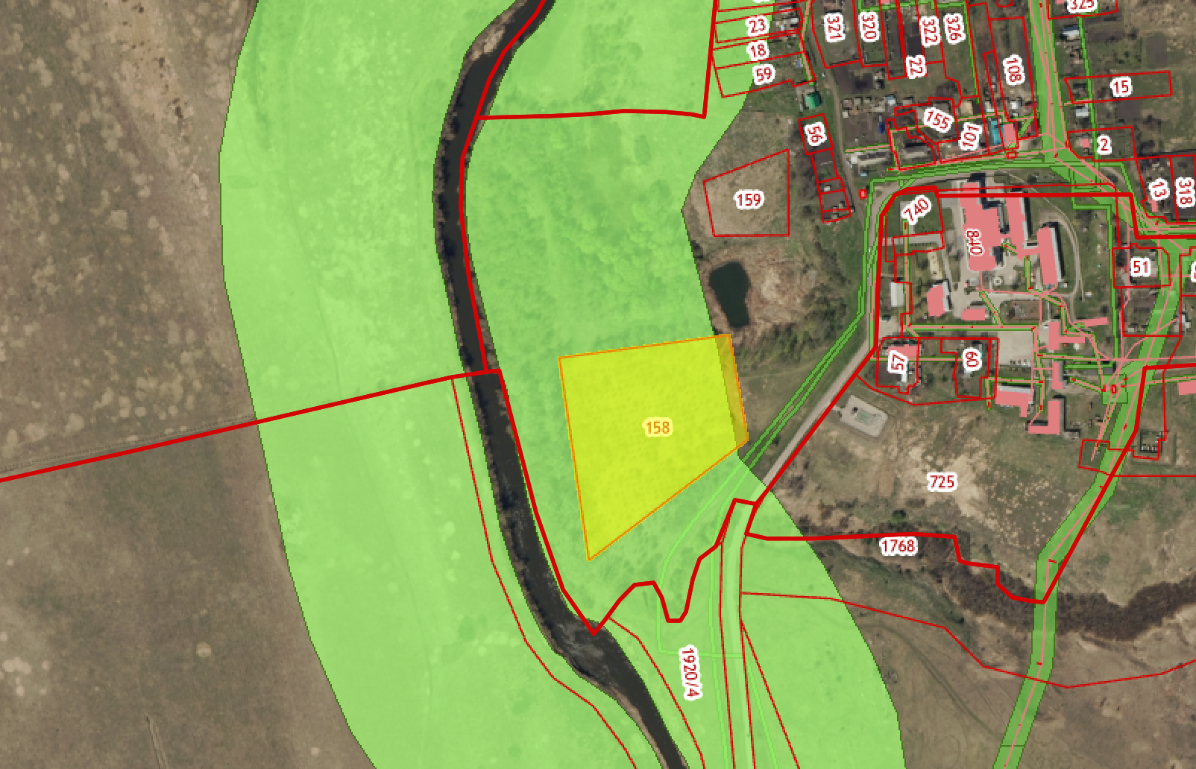
Земельный участок с кадастровым номером 73:19:012501:159
